Кемеровский муниципальный район
Контрольно-счетная палата

УТВЕРЖДЕН
___________________________
«____»_________2015 г.№ ____

ОТЧЕТ
о деятельности
контрольно-счетной палаты
Кемеровского муниципального района
в 2014 году

2015 год

Содержание

№ раздела | Наименование раздела | Стр.
1. | Вводные положения | 3
2. | Полномочия контрольно-счетной палаты Кемеровского муниципального района | 4
3. | Основные показатели контрольной деятельности контрольно-счетной палаты Кемеровского муниципального района | 7
4. | Основные показатели экспертно-аналитической деятельности контрольно-счетной палаты Кемеровского муниципального района | 9
5. | Методологическая работа в контрольно-счетной палате Кемеровского муниципального района | 10
6. | Организационная деятельность в контрольно-счетной палате Кемеровского муниципального района | 11
7. | Информационная деятельность и кадровое обеспечение контрольно-счетной палаты Кемеровского муниципального района | 13
8. | Задачи контрольно-счетной палаты Кемеровского муниципального района на 2015 год и на перспективу | 14
 | Приложение | 16

- Вводные положения

Отчет о деятельности контрольно-счетной палаты Кемеровского муниципального района (далее по тексту - контрольно-счетная палата, палата, КСП) подготовлен во исполнение п. 2 ст. 38 Федерального закона от 06.10.2003 № 131-ФЗ «Об общих принципах организации местного самоуправления в Российской Федерации», п.2 ст.19 Федерального закона от 07.02.2011 № 6-ФЗ «Об общих принципах организации и деятельности контрольно-счетных органов субъектов Российской Федерации и муниципальных образований», ст. 44.1 Устава муниципального образования - Кемеровский муниципальный район, ст. 1, 24 Положения о контрольно-счетной палате Кемеровского муниципального района (далее - Положения) и направляется на рассмотрение в Совет народных депутатов Кемеровского муниципального района.
Решением Совета народных депутатов Кемеровского муниципального района от 31.10.2011 № 553 о создании контрольно-счетной палаты Кемеровского муниципального района был утвержден состав и численность КСП в количестве 2-х шт. ед. По факту в период с 01.01.2014г. по 01.01.2015 г. в контрольно-счетной палате работали 2 штатных сотрудника, включая председателя палаты.
Деятельность контрольно-счетной палаты Кемеровского муниципального района в 2014 году осуществлялась в соответствии со следующими нормативными документами:
- Бюджетным кодексом Российской Федерации;
- Федеральным законом от 07.02.2011 № 6-ФЗ «Об общих принципах организации и деятельности контрольно-счетных органов субъектов Российской Федерации и муниципальных образований»;
- Уставом Кемеровского муниципального района;
- Положением «О контрольно-счетной палате Кемеровского муниципального района», утвержденным решением Совета народных депутатов Кемеровского муниципального района от 31.12.2011 № 553;
- Регламентом контрольно-счетной палаты Кемеровского муниципального района;
- Планом деятельности на 2014 календарный год;
- другими федеральными и областными законами (от 02.03.2007 № 25-ФЗ, от 29.09.2011 № 96-ОЗ).
Деятельность палаты освещалась на странице официального интернет-сайта Совета народных депутатов Кемеровского муниципального района (адрес странички - http://www.akmrko.ru/administraciya/ksp/).
В отчетном периоде контрольно-счетной палатой района в рамках осуществляемых полномочий были задействованы все предусмотренные главой 3 Положения и Планом работы палаты на 2014 год виды деятельности: контрольная, экспертно-аналитическая, информационная, организационная.
В представленном отчете отражены результаты контрольных и экспертно-аналитических мероприятий, утвержденных Планом деятельности контрольно-счетной палаты на 2014 год (далее - План работы), в том числе мероприятий, проведенных по поручению Совета народных депутатов Кемеровского муниципального района, главы Кемеровского муниципального района, инициированных телеграммами Губернатора Кемеровской области, а также результаты иной деятельности, направленной на дальнейшее повышение эффективности деятельности контрольно-счетной палаты по исполнению полномочий в области контроля за муниципальными финансами.

- Полномочия контрольно-счетной палаты Кемеровского муниципального района

Контрольно-счетная палата в соответствии с законодательством Российской Федерации является постоянно действующим органом внешнего муниципального финансового контроля, сформированным представительным органом (Советом народных депутатов) муниципального образования Кемеровский муниципальный район.

Контрольно-счетная палата подотчетна Совету народных депутатов, наделена организационной и функциональной независимостью, входит в структуру органов местного самоуправления и не обладает правами юридического лица.

В соответствии с Бюджетным кодексом Российской Федерации, Уставом Кемеровского муниципального района, Положением о контрольно-счетной палате, Положением о бюджетном процессе в районе контрольно-счетная палата является участником бюджетного процесса.

В 2014 году не произошло изменений в сфере законодательно установленных полномочий контрольно-счетной палаты. В своей деятельности контрольно-счетная палата ориентировалась на исполнение следующих полномочий в соответствии с законодательством Российской Федерации:
1) контроль за исполнением местного бюджета;
2) экспертиза проектов местного бюджета;
3) внешняя проверка годового отчета об исполнении местного бюджета;
4) организация и осуществление контроля за законностью, результативностью (эффективностью и экономностью) использования средств местного бюджета, а также средств, получаемых местным бюджетом из иных источников, предусмотренных законодательством Российской Федерации;
5) контроль за соблюдением установленного порядка управления и распоряжения имуществом, находящимся в муниципальной собственности, в том числе охраняемыми результатами интеллектуальной деятельности и средствами индивидуализации, принадлежащими муниципальному образованию;
6) оценка эффективности предоставления налоговых и иных льгот и преимуществ, бюджетных кредитов, предоставляемых за счет средств местного бюджета, а также оценка законности предоставления муниципальных гарантий и поручительств или обеспечения исполнения обязательств другими способами по сделкам, совершаемым юридическими лицами и индивидуальными предпринимателями за счет средств местного бюджета и имущества, находящегося в муниципальной собственности;
7) финансово-экономическая экспертиза проектов муниципальных правовых актов (включая обоснованность финансово-экономических обоснований) в части, касающейся расходных обязательств Кемеровского муниципального района, а также муниципальных программ;
8) анализ бюджетного процесса в Кемеровском муниципальном районе и подготовка предложений, направленных на его совершенствование;
9) подготовка информации о ходе исполнения местного бюджета, о результатах проведенных контрольных и экспертно-аналитических мероприятий и представление такой информации в районный Совет и главе Кемеровского муниципального района (далее – Глава района);
10) участие в пределах полномочий в мероприятиях, направленных на противодействие коррупции;
11) иные полномочия в сфере внешнего муниципального финансового контроля, установленные федеральными законами, законами Кемеровской области, Уставом Кемеровского муниципального района (далее – Устав) и нормативными правовыми актами Совета.
Деятельность контрольно-счетной палаты в процессе реализации полномочий в 2014 году включала контрольную, экспертно-аналитическую, информационную и организационную функции с целью обеспечения контроля за исполнением бюджета Кемеровского муниципального района в рамках предварительного, оперативного и последующего контроля (см. диаграмму 1):

Диаграмма 1

Деятельность контрольно-счетной палаты в 2014 году в разрезе основных направлений деятельности

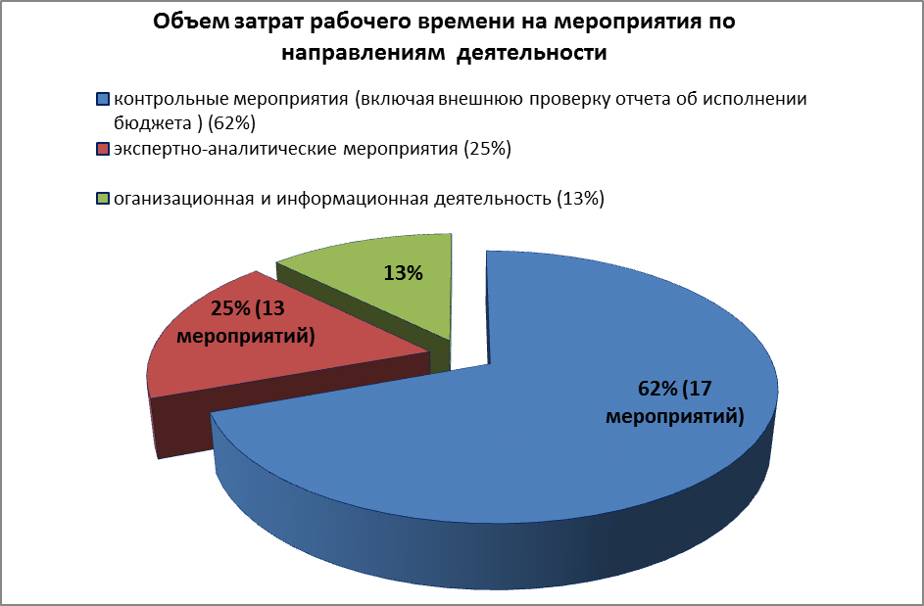

Контрольная деятельность заняла 62 % общего объема рабочего времени специалистов контрольно-счетной палаты, экспертно-аналитическая – 25%, информационная и организационная деятельность – 13 %.
В рамках исполнения контрольной функции контрольно-счетной палатой в 2014 году проведено:
- 11 мероприятий в соответствии с полномочиями по внешней проверке годового отчета об исполнении местного бюджета, включая бюджеты поселений и ГАБС;
- 4 мероприятия с документальным завершением этапов проведения контрольных мероприятий (подготовкой актов) и 2 мероприятия с переходящим на 2015 год сроком завершения в соответствии с полномочиями по организации и осуществлению контроля за законностью, результативностью (эффективностью и экономностью) использования средств местного бюджета, а также средств, получаемых местным бюджетом из иных источников, предусмотренных законодательством Российской Федерации.
В рамках экспертно-аналитической деятельности в 2014 году проведено: 13 мероприятий в соответствии с полномочиями по экспертизе проектов местного бюджета, включая бюджеты поселений, и по контролю исполнения местного бюджета с подготовкой аналитической информации.
В рамках информационной и организационной деятельности были проведены мероприятия, относящиеся к исполнению иных полномочий в сфере внешнего муниципального финансового контроля, установленные федеральными законами, законами Кемеровской области, Уставом Кемеровского муниципального района (далее – Устав) и нормативными правовыми актами Совета народных депутатов.
В отчетном периоде в соответствии с Положением, контрольно-счетная палата осуществляла свою деятельность на основании плана работы на 2014 год. В сентябре месяце 2014 года была проведена корректировка разделов плана работы в соответствии с реально складывающимися обстоятельствами проверок.
По проведенным контрольным мероприятиям тематика была обусловлена непосредственно поручениями Совета народных депутатов, Главы Кемеровского муниципального района, а также требованиями законодательства Российской Федерации по обязательным к исполнению полномочиям по внешней проверке отчетов об исполнении бюджетов района и поселений.
Всего планом работы на 2014 год было предусмотрено проведение контрольных, экспертно-аналитических мероприятий и мероприятий организационного и информационного характера по 22 пунктам, в том числе:
а) исполнение обязательных по законодательству Российской Федерации полномочий по внешней проверке и экспертизе проекта бюджета (21 мероприятие, 4 пункта плана);
б) проведение контрольных мероприятий в рамках исполнения полномочий по контролю эффективности использования средств бюджета Кемеровского района (4+2 мероприятия, 5 пунктов плана работы);
в) анализ исполнения бюджета 2014 года в рамках полномочия по контролю исполнения бюджета муниципального образования (3 мероприятия, 3 пункта плана);
г) организационные и информационные мероприятия (9 пунктов плана), которые в 2014 году включали проведение рабочих совещаний КСП, участие в мероприятиях (совещаниях, семинарах, коллегии) администрации Кемеровского муниципального района, подготовку информации о результатах проведенных контрольных и экспертно-аналитических мероприятий и представление такой информации в Совет народных депутатов Кемеровского муниципального района и главе района, разработку проекта плана КСП на 2015 год, его согласование и утверждение, размещение на официальном сайте Совета народных депутатов, на странице КСП или опубликование в СМИ информации о деятельности КСП, подготовку информации по запросам и письмам.
В отчетном году на проверку в контрольно-счетную палату представлено 17 годовых отчетов об исполнении бюджета за 2014 год (отчеты Кемеровского муниципального района и 7-ми главных распорядителей бюджетных средств района, 9 сельских поселений Кемеровского муниципального района). По результатам проведенной внешней проверки Палатой подготовлены 10 заключений на представленные годовые отчеты муниципальных образований и одна информация в форме заключения по ГАБС Администрация Кемеровского муниципального района.
В течение отчетного года на экспертизу в контрольно-счетную палату представлено 10 проектов решений Советов народных депутатов Кемеровского района и поселений района, касающихся утверждения бюджета на 2015 год и на плановый период 2016-2017 годов. По результатам проведенной экспертизы Палатой подготовлены 10 заключений на представленные проекты решений о бюджете.
В рамках проведения мероприятий, инициированных обращениями граждан, в 2014 году было осуществлено 1 мероприятие в связи с письмом Управления федерального казначейства по Кемеровской области в контрольно-счетную палату Кемеровского муниципального района по жалобе частного лица и просьбой проверки целевого расходования денежных средств КУМИ Кемеровского муниципального района. Обращение было рассмотрено контрольно-счетной палатой по существу (в части, касающейся), принято решение о выяснении обстоятельств путем запроса информации у КУМИ Кемеровского муниципального района. В ходе контрольных действий по исполнению запроса средства частного лица были найдены на счетах КУМИ и зачислены по целевому назначению, о чем данное лицо было уведомлено контрольно-счетной палатой в письменной форме.
Кроме того, определенное место в деятельности контрольно-счетной палаты занимала работа текущего характера, не связанная с реализацией какого-либо из обособленных мероприятий, но относящаяся к компетенции палаты.
Основные показатели деятельности контрольно-счетной палаты Кемеровского муниципального района приведены в Приложении 1.

- Основные показатели контрольной деятельности

контрольно-счетной палаты Кемеровского муниципального района

В соответствии с планом деятельности контрольно-счетной палаты по проведению контрольных мероприятий на 2014 год , сформированным с учетом предложений главы и Совета народных депутатов Кемеровского муниципального района, проведены 4 контрольных мероприятия по проверке законности, эффективности и экономности использования бюджетных средств Кемеровского муниципального района с составлением актов в 2014 году, в т.ч.:
- «Проверка законности, эффективности и экономности использования бюджетных средств, израсходованных на приобретение жилья детям-сиротам в 2013 году» на объекте Администрация Кемеровского муниципального района;
- «Контроль законности, эффективности и экономности использования средств бюджета Кемеровского муниципального района подведомственными организациями» на объекте МБУ Централизованная бухгалтерия управления образования администрации Кемеровского муниципального района;
- «Контроль законности, эффективности и экономности использования средств бюджета Кемеровского муниципального района подведомственными организациями» на объекте МУП Архитектуры, технической инвентаризации и землеустройства Кемеровского муниципального района;
- «Контроль законности, эффективности и экономности использования средств бюджета Кемеровского муниципального района подведомственными организациями» на объекте МАУ «Питание школьников» Кемеровского муниципального района.
Проведено 10 контрольных мероприятий в рамках исполнения полномочия по внешней проверке отчетов об исполнении бюджета, в том числе:
- внешняя проверка годового отчета об исполнении бюджета Кемеровского муниципального района, включая внешнюю проверку бюджетной отчетности главных администраторов бюджетных средств;
- внешняя проверка годового отчета об исполнении бюджета 9 сельских поселений Кемеровского муниципального района.
Контрольные мероприятия проводились в соответствии с Положением о контрольно-счетной палате и Регламентом деятельности контрольно-счетной палаты, на основании соответствующих распоряжений и рабочих программ.
По итогам проведенных контрольных мероприятий составлено 14 актов и заключений, из них ни по одному документу не представлены разногласия, особое мнение, замечания.
По результатам 4-х проведенных контрольных мероприятий в соответствии с Регламентом КСП составлены, переданы для рассмотрения и утверждения и утверждены Советом народных депутатов Кемеровского муниципального района пакеты документов (по каждому контрольному мероприятию):
- отчет о результатах контрольного мероприятия;
- информация об основных итогах контрольного мероприятия.
Объем средств, проверенных контрольно-счетной палатой в рамках контрольных мероприятий в 2014 году, составил 1803 083,5 тыс. руб., в том числе объем проверенных бюджетных средств –1769 719,0 тыс. руб.
Итоги контрольных мероприятий в 2014 году обусловлены объемами исполнения консолидированного бюджета в 2013 году, тематикой проведенных контрольных мероприятий и правовым статусом объектов проверки.
Итоги контрольной деятельности контрольно-счетной палаты в 2014 году в сравнении с 2013 годом по объему проверенных средств и объему выявленных недостатков в разрезе основных видов нарушений приведены на диаграммах 2- 3:

Диаграмма 2

Итоги контрольной деятельности контрольно-счетной палаты Кемеровского муниципального района в 2013-2014 гг. по объему проверенных средств
тыс. руб.
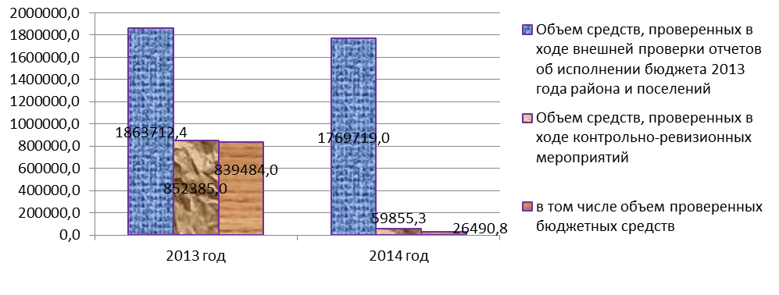
Диаграмма 3

Итоги контрольной деятельности контрольно-счетной палаты Кемеровского муниципального района в 2013-2014 гг. по объему выявленных нарушений
тыс. руб.
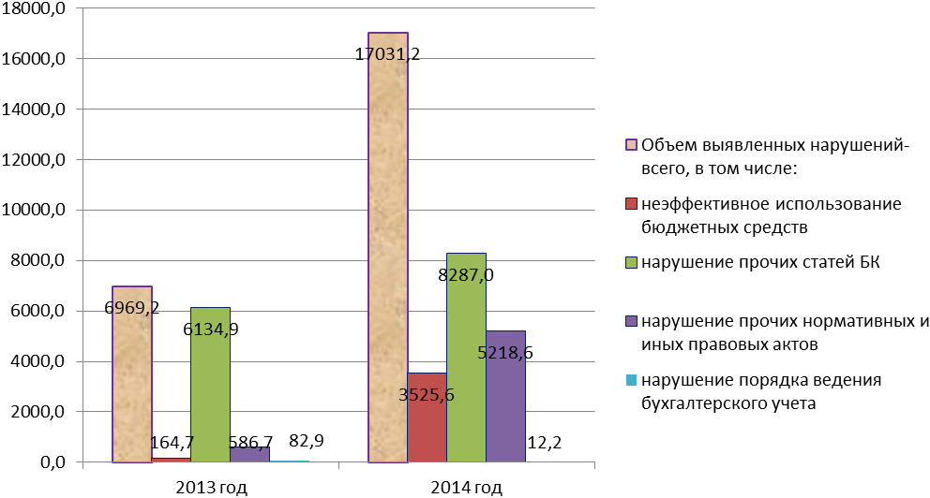
В ходе контрольно-ревизионной работы были установлены недостатки и нарушения в использовании средств бюджета в общем объеме на сумму 17 031,2 тыс.руб. по следующим направлениям:
- нарушение положений ст.34 БК РФ (неэффективное использование бюджетных средств) на сумму 3 525,6 тыс. руб.;
- нарушение прочих статей Бюджетного кодекса на сумму 8 287,0 тыс. руб.;
- нарушение прочих нормативных и иных правовых актов на сумму 5 218,6 тыс. руб.;
- нарушение порядка ведения бухгалтерского учета на сумму 12,2 тыс. руб.;
В ходе контрольных мероприятий установлены также нарушения, не имеющие суммового выражения.
По результатам внешней проверки годовых отчетов об исполнении бюджета за 2013 год подготовлены 10 заключений и одно информационное письмо, которые направлены соответственно в Советы народных депутатов поселений, в Совет народных депутатов Кемеровского муниципального района, в Администрацию и финансовое управление Кемеровского муниципального района, главному администратору бюджетных средств (Администрация Кемеровского муниципального района).
По результатам проведенных мероприятий контрольно-счетной палатой даны рекомендации и предложения.

- Основные показатели экспертно-аналитической деятельности

контрольно-счетной палаты Кемеровского муниципального района

В соответствии с Бюджетным кодексом Российской Федерации, Положением о бюджетном процессе, Планом деятельности в 2014 году контрольно-счетной палатой проведено 13 экспертно-аналитических мероприятий, в том числе:
- экспертиза проекта решения о бюджете на 2015 год и на плановый период 2016-2017 годов Кемеровского муниципального района;
- экспертиза проектов решений о бюджете на 2015 год и на плановый период 2016-2017 годов 9 сельских поселений Кемеровского муниципального района;
- контроль хода исполнения бюджета за 1 квартал, 1 полугодие, 9 месяцев 2014 года.
В рамках предварительного контроля был осуществлен анализ основных характеристик бюджета Кемеровского муниципального района и сельских поселений района на 2015 год и плановый период 2016-2017 годов, соблюдения требований действующего законодательства органами администрации Кемеровского муниципального района и сельских поселений района в процессе разработки бюджета, объективности планирования доходов бюджета, а также оценка эффективности и результативности, целевого назначения бюджетных расходов муниципальных образований. По результатам проведенной в ходе предварительного контроля экспертизы проектов решений о бюджете палатой подготовлены десять заключений, которые направлены соответственно в Советы народных депутатов поселений, в Совет народных депутатов Кемеровского муниципального района для рассмотрения и принятия решений.
В соответствии с пунктом 6 статьи 12, статьей 16 Положения о контрольно-счетной палате в Совет народных депутатов и главе Кемеровского муниципального района представлены результаты проведенных экспертно-аналитических мероприятий в форме заключений, информаций.
По итогам проведенных экспертно-аналитических мероприятий в 2014 году подготовлено 28 предложений и рекомендаций, учтено при принятии решений в 2014 году 13 предложений из числа подготовленных в 2013 году.
В соответствии со статьей 12 Положения о контрольно-счетной палате в рамках текущего контроля по итогам исполнения бюджета за 1 квартал, 1 полугодие и 9 месяцев 2014 года была подготовлена и направлена в Совет народных депутатов и главе Кемеровского муниципального района аналитическая информация на отчеты об исполнении бюджета муниципального образования Кемеровский муниципальный район о ходе исполнения бюджета по состоянию на 01.04.2014, 01.07.2014, 01.10.2014.

- Методологическая работа
в контрольно-счетной палате Кемеровского муниципального района

С целью практического использования при анализе и формировании документов, отвечающих действующему законодательству, в 2014 году контрольно-счетной палатой изучались актуальные нормативные документы и опыт других контрольно-счетных органов Российской Федерации, в том числе контрольно-счетных органов Кемеровской области.
Для организации методологического обеспечения своей деятельности контрольно-счетной палатой Кемеровского муниципального района используются материалы сайта Счетной палаты Российской Федерации, Ассоциации и Союза муниципальных контрольно-счетных органов Российской Федерации (в том числе материалы, находящиеся в Электронной Библиотеке).

- Организационная деятельность
в контрольно-счетной палате Кемеровского муниципального района

В целях реализации принципа гласности в соответствии с требованиями Федерального закона от 07.02.2011 № 6-ФЗ «Об общих принципах организации и деятельности контрольно-счетных органов субъектов Российской Федерации и муниципальных образований», Положения о контрольно-счетной палате поддерживается в актуальном состоянии страничка КСП на официальном сайте Кемеровского муниципального района (www.akmrko.ru/administraciya/ksp). Всего на данном сайте в течение 2014 года размещено 8 обновлений, содержащих информацию о деятельности контрольно-счетной палаты.
В соответствии с Порядком организации доступа к информации о деятельности контрольно-счетной палаты района КСП ежеквартально готовила и размещала на сайте Отчет об обеспечении доступа к информации контрольно-счетной палаты Кемеровского муниципального района.
Для обеспечения деятельности контрольно-счетной палаты выполнены следующие работы:
- составлена контрольно-счетной палатой и утверждена в установленном порядке бюджетная смета, проводилась текущая работа по предоставлению заявок на финансирование расходов;
- заключено 3 договора на поставку товаров, выполнение работ, оказание услуг для нужд контрольно-счетной палаты в рамках утвержденной для контрольно-счетной палаты бюджетной сметы;
- в рамках взаимодействия подготовлены и направлены письма и подготовлены ответы на запросы:
а) Союза муниципальных контрольно-счетных органов РФ,
в) Контрольно-счетной палаты Кемеровской области.
Сотрудники палаты регулярно в течении 2014 года принимали участие:
- с согласования Главы района в еженедельных аппаратных совещаниях, проводимых администрацией района с участием заместителей главы района, начальников управлений, руководителей муниципальных учреждений и предприятий Кемеровского муниципального района;
- в заседаниях Совета народных депутатов Кемеровского муниципального района, а также в заседаниях профильных комитетов Совета;
- в работе коллегии Администрации Кемеровского района.
В рамках плана работы контрольно-счетной палаты проводились аппаратные и рабочие совещания.
Контрольно-счетной палатой подготовлен Отчет о деятельности за 2013 год, который рассмотрен на сессии Совета народных депутатов Кемеровского муниципального района, прошедшей в марте 2014 года.
В соответствии со статьей 21 Положения о контрольно-счетной палате проведена работа по формированию Плана деятельности контрольно-счетной палаты на 2015 год с учетом предложений Совета народных депутатов и главы Кемеровского муниципального района.

- Информационная деятельность и кадровое обеспечение
контрольно-счетной палаты Кемеровского муниципального района

Информационно-технологическое обеспечение контрольно-счетной палаты направлено на дальнейшее улучшение, в первую очередь, контрольной деятельности. В целях информационного обеспечения деятельности палатой оформлена подписка на журнал «Вестник АКСОР» на 2014 год.
В рамках информационных полномочий в адрес председателя Совета народных депутатов и главы Кемеровского муниципального района направлено информационное письмо с результатами контрольных мероприятий администраций Арсентьевского и Щегловского сельских поселений, проведенных в 2013 году.
В соответствии с требованиями Федерального Закона от 02.03.2007 № 25-ФЗ «О муниципальной службе в Российской Федерации», Закона Кемеровской области от 30.06.2007 № 103-ОЗ «О некоторых вопросах прохождения муниципальной службы» в контрольно-счетной палате проводилась работа, направленная на повышение результативности их профессиональной служебной деятельности и квалификации сотрудников.
Численность контрольно-счетной палаты - 2 человека, работники имеют высшее экономическое образование и опыт работы в бюджетной сфере, в том числе в контрольных органах, 1 работник имеет стаж государственной и муниципальной службы.
В течение 2014 года проведено 5 экономических учеб, в ходе которых изучены и обсуждены нормативные документы и материалы по тематике проверок.
В первом квартале 2014 года проводились мероприятия по исполнению сотрудниками контрольно-счетной палаты законодательства о муниципальной службе и противодействии коррупции в части, касающейся представления муниципальными служащими полных и достоверных сведений о доходах, об имуществе и обязательствах имущественного характера.
В течение 2014 года сотрудники палаты приняли участие в субботниках, организованных администрацией Кемеровского муниципального района.
Контрольно-счетная палата Кемеровского муниципального района приняла участие в акции к Дню победы, акции по сбору средств в благотворительный фонд, организованных администрацией Кемеровского муниципального района по инициативе Главы района, перечислив денежные средства на специальные счета для сбора средств.
Во исполнение утвержденного порядка организации доступа к информации о деятельности контрольно-счетной палаты района, на официальном сайте (www.akmrko.ru/administraciya/ksp) в телекоммуникационной сети «Интернет» палатой размещается Отчет об обеспечении доступа к информации контрольно-счетной палаты Кемеровского муниципального района за квартал.

- Задачи контрольно-счетной палаты района на 2015 год и на перспективу

В 2015 году деятельность контрольно-счетной палаты будет осуществляться в соответствии с Положением о контрольно-счетной палате Кемеровского муниципального района и будет направлена на дальнейшее повышение эффективности осуществления внешнего муниципального финансового контроля.
В соответствии с утвержденным планом работы контрольно-счетной палаты на 2015 год предусматривается проведение экспертно-аналитической и контрольно-ревизионной работы, информационной и организационной деятельности.
В рамках организационной деятельности запланировано представление в Совет народных депутатов и Главе Кемеровского муниципального района информации и информационных писем о результатах проводимых контрольных мероприятий и опубликование результатов в средствах массовой информации, участие в семинарах и рабочих встречах по вопросам финансового контроля.
Задачи контрольно-счетной палаты на перспективу:
- Продолжение работы по совершенствованию методологической, организационной и информационной составляющей внешнего финансового контроля.
2. Проведение работы, направленной на совершенствование бюджетного процесса при формировании и исполнении бюджета района.
3. Усиление контроля за использованием бюджетных средств, соблюдением установленного порядка управления и распоряжения имуществом, находящимся в муниципальной собственности Кемеровского муниципального района.
4. Повышение качества информирования общественности о деятельности контрольно-счетной палаты и результатах ее работы.

Выполнение поставленных задач будет способствовать дальнейшему повышению эффективности деятельности контрольно-счетной палаты как постоянно действующего органа внешнего муниципального финансового контроля на территории Кемеровского муниципального района.

Председатель контрольно-счетной палаты В.М.Крашенинина
Кемеровского муниципального района

Приложение №1
Основные показатели деятельности контрольно-счетной палаты Кемеровского муниципального района в 2014 году
№ п\п |  | Наименование показателя | Ед. изм. | Значение
1 |  | 2 | 3 | 4
А.Основные данные о контрольно-счетном органе (КСО)
 |  | Наименование муниципального образования | - | Кемеровский муниципальный район
1 |  | Наименование КСО | - | контрольно-счетная палата
2 |  | Адрес Интернет-сайта (страницы) КСО | - | http://www.akmrko.ru/administraciya/ksp/
3 |  | КСО обладает статусом юридического лица | Да / Нет | Нет
4 |  | КСО входит в структуру органов местного самоуправления | Да / Нет | Да
5 |  | КСО является структурным подразделением представительного органа местного самоуправления (Совета народных депутатов) | Да / Нет | Нет
6 |  | КСО является членом "Союза муниципальных КСО России (СМКСО)" | Да / Нет | Нет
7 |  | Штатная численность КСО на 31 декабря 2014 года | штатных единиц | 2
8 |  | Фактическая списочная численность КСО на 31 декабря 2014 года | человек | 2
 |  | в том числе: -работников с высшим профессиональным образованием | человек | 2
 |  | -работников со средним специальным образованием | человек | 0
 |  | -работников, прошедших обучение по программе повышения квалификации в 2014 году | человек | 0
 |  | -работников, прошедших обучение по программе повышения квалификации в 2012-2013 годах | человек | 2
Б.Проведение КСО контрольно-ревизионных мероприятий (КРМ)
9 |  | Количество проведенных в 2014 году КРМ | единиц | 15
10 |  | в том числе: -количество проведенных КРМ, по итогам которых в 2014 году были подготовлены акты или отчеты | единиц | 4
11 |  | -внешних проверок отчета об исполнении бюджета и бюджетной отчетности ГАБС | единиц | 11
12 |  | Количество объектов, охваченных при проведении КРМ | единиц | 14
13 |  | в том числе: - органов местного самоуправления | единиц | 10
14 |  | -муниципальных учреждений | единиц | 3
15 |  | -муниципальных предприятий | единиц | 1
16 |  | Объем средств, проверенных в ходе КРМ | тысяч рублей | 1803083,5
17 |  | в том числе: объем проверенных бюджетных средств | тысяч рублей | 1769719,0
18 |  | Объем расходных обязательств, утвержденных в бюджете муниципального образования на 2014 год | тысяч рублей | 2051586,6
19 |  | Объем выявленных в 2014году нарушений и недостатков | тысяч рублей | 17031,2
20 |  | в том числе: -нецелевое использование бюджетных средств | тысяч рублей | 0
21 |  | -неэффективное использование бюджетных средств (нарушение положений ст.34 БК РФ) | тысяч рублей | 3525,6
22 |  | -нарушение прочих статей Бюджетного кодекса РФ | тысяч рублей | 8287,0
23 |  | -нарушение прочих нормативных и иных правовых актов | тысяч рублей | 5218,6
24 |  | -нарушение порядка ведения бухгалтерского учета | тысяч рублей | 12,2
В.Проведение КСО экспертно-аналитических мероприятий (ЭАМ)
25 |  | Количество проведенных в 2014 году ЭАМ | единиц | 13
26 |  | в том числе: -количество проведенных ЭАМ, по итогам которых в 2014 году были подготовлены отчеты или заключения | единиц | 3
27 |  | -подготовлены заключения по проектам нормативных правовых актов органов местного самоуправления | единиц | 10
28 |  | Количество подготовленных КСО в 2014 году предложений | единиц | 28
29 |  | Количество предложений КСО, учтенных в 2014 году при принятии решений | единиц | 13
Г.Реализация результатов КРМ и ЭАМ
30 |  | Количество направленных КСО в 2014 году представлений | единиц | 0
31 |  | Количество снятых с контроля КСО в 2014 году представлений | единиц | 0
32 |  | Количество направленных КСО в 2014 году предписаний | единиц | 0
33 |  | Количество снятых с контроля КСО в 2014 году предписаний | единиц | 0
34 |  | Объем устраненных в 2014 году нарушений и недостатков | тысяч рублей | 3835,4
35 |  | в том числе: -возмещено нецелевое использование бюджетных средств | тысяч рублей | 0
36 |  | -устранено неэффективное использование бюджетных средств | тысяч рублей | 5,9
37 |  | -устранены нарушения и недостатки, выявленные ранее 2014 года | тысяч рублей | 3829,5
38 |  | Количество привлеченных к дисциплинарной ответственности в 2014 году | человек | 0
39 |  | Объем возмещенных средств в бюджет в 2014 году | тысяч рублей | 0
40 |  | Объем возмещенных средств организаций в 2014 году | тысяч рублей | 0
41 |  | Стоимостная оценка выполненных работ, оказанных услуг в 2014 году | тысяч рублей | 0
42 |  | Количество направленных в 2014году материалов в правоохранительные органы | единиц | 0
43 |  | Количество возбужденных в 2014 году уголовных дел по материалам проверок | единиц | 0
Д.Гласность деятельности КСО
44 |  | Количество публикаций в СМИ, отражающих деятельность КСО | единиц | 4
Е.Финансовое обеспечение деятельности КСО
45 |  | Объем фактических затрат на содержание КСО в 2014 году | тысяч рублей | 915,2
46 |  | Объем запланированных в бюджете средств на содержание КСО на 2014 год | тысяч рублей | 926,5

